Институт Пушкина провел семинар для русистов Таджикистана
07.10.2021
В г. Душанбе (Таджикистан) состоялся семинар «Совершенствование преподавания русского языка в инонациональной аудитории как способ создания единого образовательного пространства» с участием известных российских ученых и специалистов в рамках Межгосударственной программы «Душанбе – культурная столица Содружества-2021».
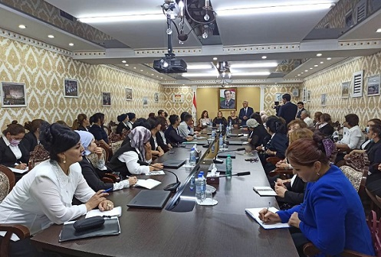
Организаторами мероприятия выступили Институт Пушкина и Межгосударственный фонд гуманитарного сотрудничества.
Семинар проходил с 29 сентября по 2 октября в Министерстве образования и науки Таджикистана, Таджикском государственном педагогическом университете им. С. Айни, Российско-Таджикском (Славянском) университете и Таджикском национальном университете.
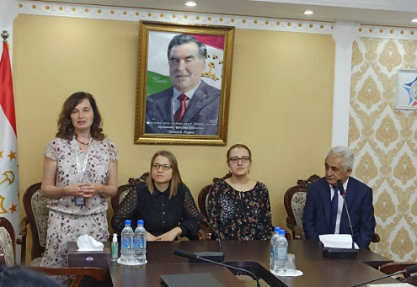
Лекции и мастер-классы для учителей школ, студентов и преподавателей вузов провели преподаватели Института Пушкина Алла Зайцева, Татьяна Кудоярова и Варвара Филиппова.

Адрес страницы: http://mosds.mos.ru/presscenter/news/detail/10307145.html
ГКУ города Москвы «Центр гуманитарного и делового сотрудничества с соотечественниками за рубежом - Московский дом соотечественника»

